МИНИCTEPCTBO НАУКИ И ВЫСШЕГО ОБРАЗОВАНИЯ РОССИЙСКОЙ ФЕДЕРАЦИИ ФЕДЕРАЛЬНОЕ ГОСУДАРСТВЕННОЕ АВТОНОМНОЕ ОБРАЗОВАТЕЛЬНОЕ УЧРЕЖДЕНИЕ ВЫСШЕГО ОБРАЗОВАНИЯ

«СЕВЕРО-КАВКАЗСКИЙ ФЕДЕРАЛЬНЫЙ УНИВЕРСИТЕТ»

**Кафедра прикладной информатики**

ОТЧЕТ ПО ЛАБОРАТОРНОЙ РАБОТЕ № 10

ДИСЦИПЛИНЫ «Автоматизация офисных приложений»

НА ТЕМУ:

**Создание бланка заказа для обслуживания покупателей**

**Выполнил:**

студент группы ПИН-б-о-21-1

Стороженко Артем Владимирович

Проверила: А.С. Мартыновская

Ставрополь, 2023

**Цель работы:** создать бланк заказа, позволяющий составлять заказ из товаров, описанных на другом листе, а также рассчитывать их итоговую стоимость и выводить результат на третьем листе.

**Ход выполнения работы**

Сначала, создадим лист Excel, содержащий все нужные товары и их цены. Законченный лист показан на рисунке 1.

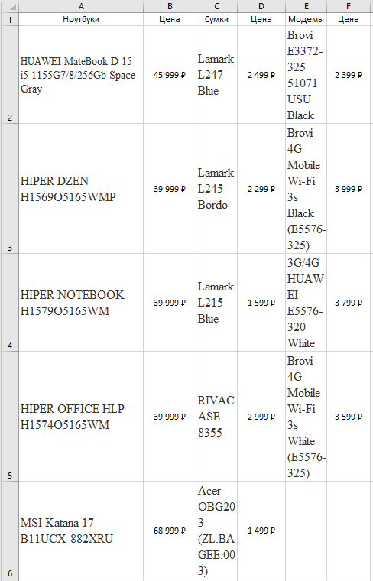

Рисунок 1 – Лист «Прайс - лист»

Далее, создадим лист Excel, отвечающий за создание заказа. Он будет содержить 3 списка с выбором: для выбора компьютера, сумки для него и модема соответственно с названиями Spk1, Spk2 и Spk3, а также одно текстовое поле – для выбора номера заказа с названием Nomer. Внешний вид листа показан на рисунке 2.

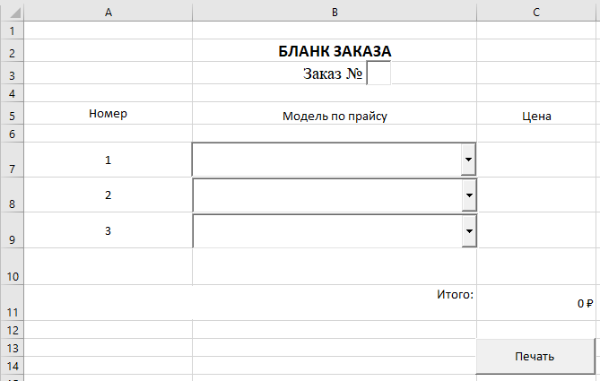

Рисунок 2 – Лист «Бланк заказа»

Наконец, создадим форму для отображения собранного заказа, которая заполняется при нажатии кнопки «Печать». Она будет служить для отображения выбранных товаров и их стоимости, поэтому на ней не будет элементов ActiveX, она будет содержать лишь названия столбцов. Внешний вид формы «Заказ» показан на рисунке 3.

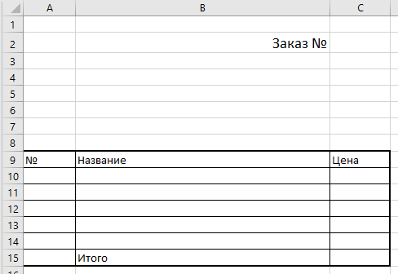

Рисунок 3 – Лист «Заказ»

Теперь, передем к созданию логики работы формы. Для начала, нужно создать процедуру, активирующуюся при открытии рабочей формы, которая будет заполнять все списки на листе «Бланк заказа» товарами соответствующих категорий. Код этой процедуры показан на рисунке 4.

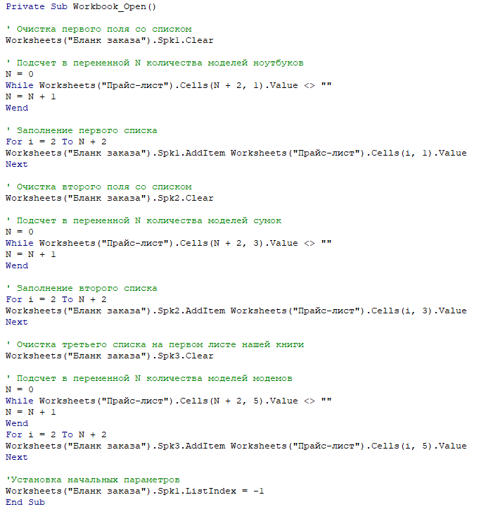

Рисунок 4 – Процедура WorkBook_Open()

Для каждого списка из формы тут последовательно выполняются три действия – очистка списка (чтобы при последующих открытиях формы в него не добавлялись те же элементы снова), подсчет количества товаров каждой категории, и, наконец, заполнение списка значениями.

Далее, нужно создать процедуры, которые при клике на элемент списка выводят в соответствующий столбец цену товара. Так как товары вводятся в списки на бланке последовательно, для получения цены достаточно использовать индекс товара в списке, прибавляя к нему 2 в качестве строки и фиксированный номер столбца для цены каждого товара. Код процедур показан на рисунке 5.

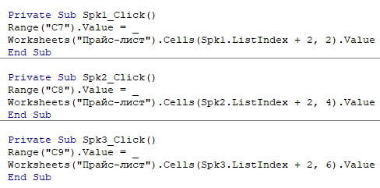

Рисунок 5 – Процедуры ввода значений цен на бланк

Последним шагом, нужно описать процедуру кнопки «Печать» для вывода заказа на отдельный лист. Она будет очищать лист заказа, затем, переносить информацию о каждом товаре на новый лист, а именно: номер, название и цена. Клетки, в которых содержатся значения, нам известны, поэтому проблем не возникнет. В конце процедуры происходит перенос номера заказа из текстового поля и итоговой суммы заказа. Код процедуры показан на рисунке 6.

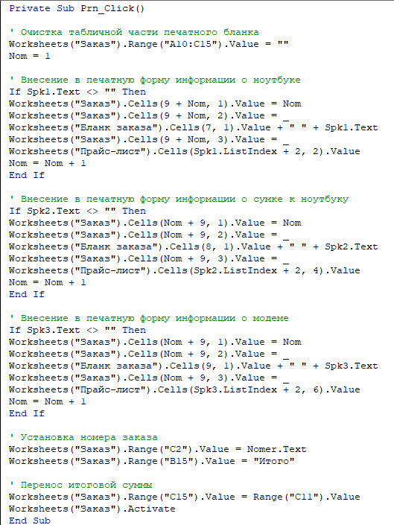

Рисунок 6 – Процедура печати заказа на отдельный лист

Пример заполнения бланка показан на рисунках 7, 8.

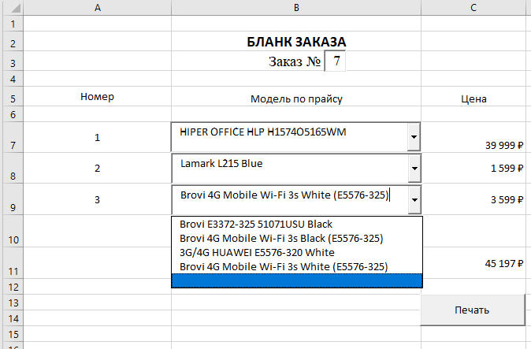

Рисунок 7 – Заполнение бланка и рассчет итоговой цены

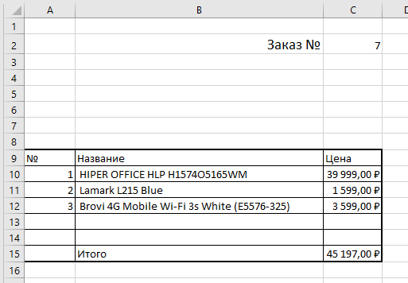

Рисунок 8 – Печать заказа на лист «Заказ»

**Вывод:** выполнив задание лабораторной работы, я закрепил навыки переноса данных между листами Excel и работы с элементами ActiveX.